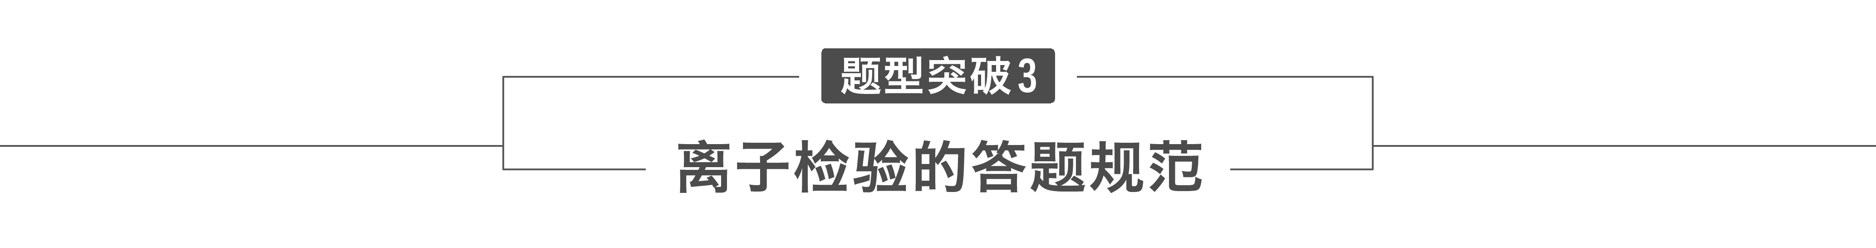

实验操作(取少量或适量待检溶液于试管中，加入……试剂，再加入……试剂)
⇓
现象描述(①溶液由……变为……，②有……生成，③没有……等)
⇓
得出结论(如“若……说明……，若……说明……”)
[典例剖析] (NH₄)₂SO₄是常用的化肥和化工原料，受热易分解。某兴趣小组拟探究其分解产物。
【查阅资料】(NH₄)₂SO₄在260 ℃和400 ℃时分解产物不同。
【实验探究】该小组拟选用下图所示装置进行实验(夹持和加热装置略)。
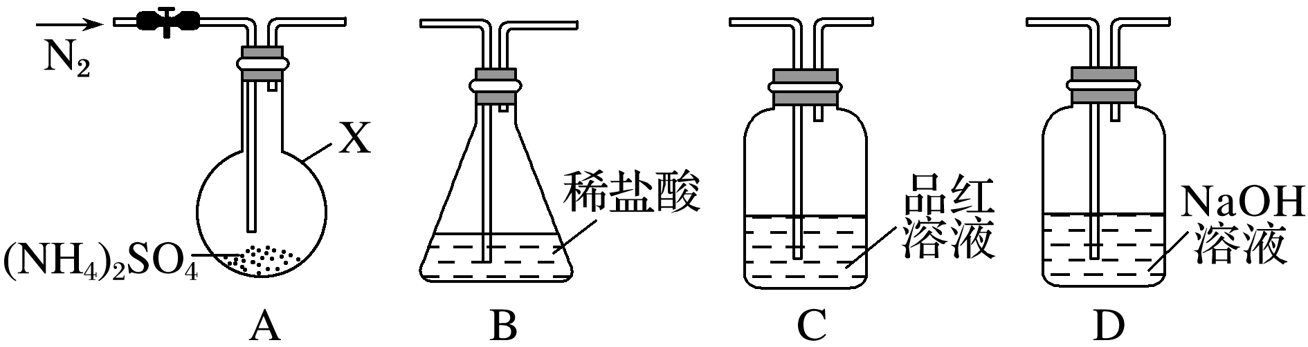
连接装置A→D→B，检查气密性，按图示重新加入试剂。通入N₂排尽空气后，于400 ℃加热装置A至(NH₄)₂SO₄完全分解无残留物，停止加热，冷却，停止通入N₂。观察到装置A、D之间的导气管内有少量白色固体。经检验，该白色固体和装置D内溶液中有SO，无SO。进一步研究发现，气体产物中无氮氧化物。
检验装置D内溶液中有SO，无SO的实验操作和现象是________________________。
解析 (1)明确原理：依据题目要求，明确检验的原理，根据原理确定方法。如SO、SO都与Ba^{2＋}产生沉淀，但BaSO₃可溶于盐酸而BaSO₄不溶于盐酸。
(2)叙述操作：取液体(水层少量液体)、加试剂(如加BaCl₂溶液、加盐酸酸化等)。
(3)描述现象：观察产生沉淀及沉淀如何变化要明确具体。
(4)得出结论：由什么现象得出对应结论，如“若……说明……，若……说明……”。
答案 取少量装置D内溶液于试管中，滴加BaCl₂溶液，生成白色沉淀，加入足量稀盐酸后，沉淀完全溶解，放出无色刺激性气味气体

1.按要求回答下列问题：
(1)结晶析出Na₂S₂O₃·5H₂O，其中可能含有Na₂SO₃、Na₂SO₄等杂质。利用所给试剂设计实验，检验产品中是否存在Na₂SO₄，简要说明实验操作、现象和结论：_____________________
________________________________________________________________________。
已知Na₂S₂O₃·5H₂O遇酸易分解：S₂O＋2H＋===S↓＋SO₂↑＋H₂O
供选择的试剂：稀盐酸、稀硫酸、稀硝酸、BaCl₂溶液、AgNO₃溶液。
(2)榴石矿石可以看作由CaO、FeO、Fe₂O₃、Al₂O₃、SiO₂组成。试设计实验证明榴石矿中含有FeO(试剂任选，说明实验操作与现象)_________________________________________
________________________________________________________________________。
答案 (1)取少量产品溶于足量稀盐酸，静置，取上层溶液(或过滤，取滤液)于一试管中，滴加BaCl₂溶液，若产生白色沉淀则说明含有Na₂SO₄杂质(答案合理即可)
(2)取矿石少许，加稀硫酸充分反应后，向其中滴加酸性高锰酸钾溶液，若紫色褪去，证明矿石中含有FeO(不能加盐酸溶解)
2.已知：5SO＋2IO＋2H＋===I₂＋5SO＋H₂O
某含碘废水(pH约为8)中一定存在I₂，可能存在I－、IO中的一种或两种。请补充完整检验含碘废水中是否含有I－、IO的实验方案：取适量含碘废水用CCl₄多次萃取、分液，直到水层用淀粉溶液检验不出有碘单质存在；_____________________________________________。
实验中可供选择的试剂：稀盐酸、淀粉溶液、FeCl₃溶液、Na₂SO₃溶液。
答案 从水层取少量溶液，加入1～2 mL淀粉溶液，加盐酸酸化，滴加FeCl₃溶液，若溶液变蓝，说明废水中含有I－；若溶液不变蓝，说明废水中不含有I－。另从水层取少量溶液，加入1～2 mL淀粉溶液，加盐酸酸化，滴加Na₂SO₃溶液，若溶液变蓝，说明废水中含有IO；若溶液不变蓝，说明废水中不含有IO
3.为了探究AgNO₃的氧化性，某化学兴趣小组设计了如下实验。
将光亮的铁丝伸入AgNO₃溶液中，一段时间后将铁丝取出。为检验溶液中Fe的氧化产物，将溶液中的Ag＋除尽后，进行了如下实验，可选用试剂：KSCN溶液、K₃[Fe(CN)₆]溶液、氯水。
请完成下表：
操作 | 现象 | 结论
取少量除尽Ag＋后的溶液于试管中，加入KSCN溶液，振荡 |  | 存在Fe^{3＋}
取少量除尽Ag＋后的溶液于试管中，加入________，振荡 |  | 存在Fe^{2＋}

【实验结论】 Fe的氧化产物为Fe^{2＋}和Fe^{3＋}。
答案 溶液呈血红色 K₃[Fe(CN)₆]溶液 产生蓝色沉淀
解析 Fe^{3＋}遇KSCN溶液，溶液变血红色。由于氯水与Fe^{2＋}反应，现象不明显，应直接用K₃[Fe(CN)₆]溶液检验，若有蓝色沉淀出现，则证明Fe^{2＋}存在，否则不存在。

